TEORIA DEL SITEMA BRAILLE
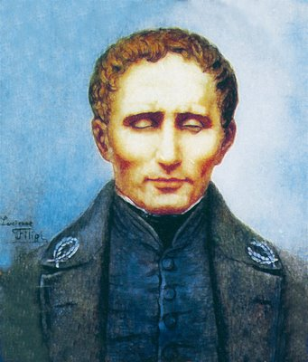

El braille es un sistema de lectura y escritura táctil pensado para personas ciegas. Se conoce también como cecografía. Fue ideado por el francés Louis Braille a mediados del siglo XIX, que se quedó ciego debido a un accidente durante su niñez mientras jugaba en el taller de su padre. Cuando tenía 13 años, el director de la escuela de ciegos y sordos de París –donde estudiaba el joven Braille– le pidió que probara un sistema de lecto-escritura táctil inventado por un militar llamado Charles Barbier para transmitir órdenes a puestos de avanzada sin tener necesidad de delatar la posición durante las noches. Louis Braille descubrió al cabo de un tiempo que el sistema era válido y lo reinventó utilizando un sistema de ocho puntos. Al cabo de unos años lo simplificó dejándole en el sistema universalmente conocido y adoptado de 6 puntos.
El braille resulta interesante también por tratarse de un sistema de numeración binario que precedió a la aparición de la informática.
Es verdad que existe una cierta relación entre la edad y las dificultades de aprendizaje del sistema Braille debido a razones fisiológicas, pues el tacto no se desarrolla de igual manera en el dedo de un niño que en el dedo de una persona adulta, lo cual provoca, a veces, un cierto rechazo en algunos individuos del grupo de adultos con ceguera sobrevenida, pudiendo ocurrir incluso que si la ceguera sobreviene a una edad muy avanzada, el tacto no se desarrolle lo suficiente como para manejar el Braille.

Pero, en todo caso, no deja de ser un sistema facil de aprender, sin contar con el hecho de que todas las personas, ciegas o no, deben tener un sistema de lectoescritura procurando evitar que las personas adultas con incapacidad visual se transformen en lo que hoy se conoce como Analfabetos Funcionales, es decir, que sabiendo leer y escribir, carecen de la posibilidad de ejercer esta función.

El Braille es conveniente, necesario o imprescindible, según el caso, desde primera hora de la mañana hasta la hora de acostarse. Si, como yo creo que debe hacerse, nos proponemos dar a la persona ciega el mayor grado posible de autonomía en la vida diaria (además de en cualquier otra faceta), dicha autonomía será tanto más viable y cierta cuanto mejor se conozca el medio y más se pueda prescindir de la ayuda de una persona que ve.

